**ĐẠI HỌC QUỐC GIA TP. HỒ CHÍ MINH**

**TRƯỜNG ĐẠI HỌC CÔNG NGHỆ THÔNG TIN**

🙤🙧🟍🙥🙦



**TÊN ĐỀ TÀI**

**XÂY DỰNG ỨNG DỤNG WEB BÁN HÀNG**

**VÀ HỆ THỐNG QUẢN LÝ COFFEE**

|  |  |  |
| --- | --- | --- |
| Sinh viên thực hiện: | | |
| STT | Họ tên | MSSV |
| 1 | Nguyễn Trung Hiếu | 22550004 |
| 2 | Ngô Trần Tuấn Phong | 22550016 |
|  |  |  |

**TP. HỒ CHÍ MINH – 20/2024**

# GIỚI THIỆU

Đồ án của chúng tôi tập trung vào xây dựng một ứng dụng web sử dụng framework Django, có chủ đề là The Coffee House. Chúng tôi đang phát triển một hệ thống quản lý CMS (Content Management System) đa nhiệm để cung cấp giải pháp hiệu quả cho quản lý nội dung của trang web.

Đề tài của chúng tôi tập trung vào việc xây dựng ứng dụng web Django cho The Coffee House, với mục tiêu cung cấp một hệ thống quản lý CMS đa nhiệm.

Chúng tôi sử dụng framework Django để phát triển ứng dụng web, kết hợp với một hệ thống quản lý CMS đầy đủ chức năng. Các công cụ và giải pháp được tích hợp nhằm tối ưu hóa quy trình phát triển và quản lý nội dung.

Kết quả của đồ án là một ứng dụng web Django chất lượng cao, kết hợp với hệ thống quản lý CMS hoạt động mạnh mẽ. Chúng tôi đã thành công trong việc quản lý sản phẩm, người dùng, danh mục, đơn hàng và thống kê một cách hiệu quả.

# MÔ TẢ CHỨC NĂNG VÀ CẤU TRÚC HỆ THỐNG

Phần này sẽ tập trung vào mô tả các chức năng của hệ thống quản lý bán hàng và cấu trúc tổng quan của nó.

## Sơ Đồ Chức Năng Hệ Thống

Chúng tôi đã xây dựng sơ đồ chức năng hệ thống để trực quan hóa và tổ chức các chức năng chính. Sơ đồ này bao gồm một loạt các chức năng quan trọng như Quản lý Sản phẩm, Quản lý Đơn đặt hàng, Quản lý Khách hàng và nhiều chức năng khác. Dưới đây là mô tả chi tiết từng chức năng:

### Quản lý Sản phẩm

Chức quản lý sản phẩm là một phần quan trọng trong quản lý kinh doanh, giúp người quản lý dễ dàng theo dõi, thay đổi và xóa thông tin về sản phẩm trong hệ thống. Dưới đây là mô tả chi tiết cho chức năng quản lý sản phẩm, bao gồm hiển thị danh sách, tạo mới, chỉnh sửa và xóa sản phẩm (hình 13).

Hiển thị danh sách sản phẩm:

* STT: Số thứ tự của sản phẩm trong danh sách.
* Name: Tên của sản phẩm.
* Price: Giá của sản phẩm.
* Image: Hình ảnh đại diện cho sản phẩm.
* Discount: Mức giảm giá (nếu có).
* Category: Danh mục mà sản phẩm thuộc về.

Tạo mới sản phẩm:

* Người quản lý có thể thêm một sản phẩm mới vào hệ thống.
* Cần nhập thông tin cơ bản như tên, giá, hình ảnh, mức giảm giá (nếu có), và danh mục.
* Hệ thống kiểm tra tính hợp lệ của thông tin nhập và tạo mới sản phẩm.

Chỉnh sửa sản phẩm:

* Cho phép người quản lý chỉnh sửa thông tin của sản phẩm đã tồn tại trong hệ thống.
* Có thể thay đổi tên, giá, hình ảnh, mức giảm giá, và danh mục.
* Hệ thống kiểm tra tính hợp lệ của thông tin chỉnh sửa.

Xoá sản phẩm:

* Người quản lý có thể xóa một sản phẩm khỏi hệ thống.
* Trước khi xóa, hệ thống cung cấp cảnh báo xác nhận để tránh xóa thông tin quan trọng không cần thiết.

Các tính năng trên giúp tạo ra một giao diện quản lý sản phẩm linh hoạt và dễ sử dụng. Việc hiển thị thông tin cơ bản và cho phép thực hiện các hành động quản lý cơ bản như tạo mới, chỉnh sửa, và xóa giúp người quản lý duy trì và quản lý dữ liệu sản phẩm một cách hiệu quả.

### Quản lý Đơn đặt hàng

Chức năng quản lý đơn đặt hàng của người dùng là một phần quan trọng trong hệ thống, giúp quản trị viên dễ dàng theo dõi, thay đổi và xóa thông tin liên quan đến các đơn đặt hàng. Dưới đây là mô tả chi tiết cho chức năng quản lý đơn đặt hàng, bao gồm hiển thị danh sách, tạo mới, chỉnh sửa và xóa đơn đặt hàng (hình 14).

Hiển thị Danh Sách Đơn Hàng:

* STT: Số thứ tự của đơn đặt hàng trong danh sách.
* User: Tên người đặt hàng hoặc mã người dùng.
* Phone: Số điện thoại của người đặt hàng.
* Note: Ghi chú hoặc yêu cầu đặc biệt từ khách hàng.
* Product: Danh sách sản phẩm trong đơn đặt hàng.
* Total Price: Tổng giá trị của đơn đặt hàng.
* Payment Type: Phương thức thanh toán (ví dụ: tiền mặt, thẻ tín dụng, chuyển khoản).
* Payment Status: Trạng thái thanh toán của đơn hàng (đã thanh toán, chưa thanh toán).
* Date: Ngày đặt hàng.

Xoá đơn hàng:

* Quản trị viên có thể xóa một đơn đặt hàng khỏi hệ thống.
* Trước khi xóa, hệ thống cung cấp cảnh báo xác nhận để tránh xóa thông tin đơn đặt hàng quan trọng.

Các tính năng trên giúp tạo ra một giao diện quản lý đơn đặt hàng linh hoạt và dễ sử dụng, giúp quản trị viên theo dõi và quản lý thông tin đơn đặt hàng một cách hiệu quả.

### Quản lý người dùng

Chức năng quản lý người dùng là một phần quan trọng của hệ thống, giúp quản trị viên dễ dàng theo dõi, thay đổi và xóa thông tin liên quan đến người dùng. Dưới đây là mô tả chi tiết cho chức năng quản lý người dùng, bao gồm hiển thị danh sách, tạo mới, chỉnh sửa và xóa người dùng (hình 11).

Hiển Thị Danh Sách Người Dùng:

* STT: Số thứ tự của người dùng trong danh sách.
* Username: Tên đăng nhập của người dùng.
* Firstname: Tên của người dùng.
* Lastname: Họ của người dùng.
* Avatar: Hình đại diện của người dùng.
* Birthday: Ngày sinh của người dùng.
* Role: Quyền hạn của người dùng trong hệ thống (ví dụ: quản trị viên, nhân viên).

Tạo Mới Người Dùng:

* Quản trị viên có thể thêm một người dùng mới vào hệ thống.
* Cần nhập thông tin cơ bản như tên đăng nhập, tên, họ, hình đại diện, ngày sinh và quyền hạn.
* Hệ thống kiểm tra tính hợp lệ của thông tin nhập và tạo mới người dùng.

Chỉnh Sửa Người Dùng (Edit):

* Cho phép quản trị viên chỉnh sửa thông tin của người dùng đã tồn tại trong hệ thống.
* Có thể thay đổi tên đăng nhập, tên, họ, hình đại diện, ngày sinh và quyền hạn.
* Hệ thống kiểm tra tính hợp lệ của thông tin chỉnh sửa.

Xóa Người Dùng:

* Quản trị viên có thể xóa một người dùng khỏi hệ thống.
* Trước khi xóa, hệ thống cung cấp cảnh báo xác nhận để tránh xóa thông tin người dùng quan trọng.

Các tính năng trên giúp tạo ra một giao diện quản lý người dùng linh hoạt và dễ sử dụng. Việc hiển thị thông tin cơ bản và cho phép thực hiện các hành động quản lý cơ bản như tạo mới, chỉnh sửa và xóa giúp quản trị viên duy trì và quản lý thông tin người dùng một cách hiệu quả.

### Quản lí Danh Mục

Chức năng quản lý danh mục là một phần quan trọng trong hệ thống, giúp quản trị viên dễ dàng theo dõi, thay đổi và xóa thông tin liên quan đến các danh mục sản phẩm. Dưới đây là mô tả chi tiết cho chức năng quản lý danh mục, bao gồm hiển thị danh sách, tạo mới, chỉnh sửa và xóa danh mục (hình 12).

Hiển Thị Danh Sách Danh Mục:

* STT: Mã số định danh cho danh mục.
* Name: Tên của danh mục.
* Image: Hình ảnh đại diện cho danh mục.
* Category: Danh mục cha nếu có (nếu danh mục này là danh mục con).

Tạo Mới Danh Mục:

* Quản trị viên có thể thêm một danh mục mới vào hệ thống.
* Cần nhập thông tin như tên danh mục, hình ảnh đại diện và danh mục cha nếu có.
* Hệ thống kiểm tra tính hợp lệ của thông tin nhập và tạo mới danh mục.

Chỉnh Sửa Danh Mục:

* Cho phép quản trị viên chỉnh sửa thông tin của danh mục đã tồn tại trong hệ thống.
* Có thể thay đổi thông tin như tên danh mục, hình ảnh đại diện và danh mục cha.
* Hệ thống kiểm tra tính hợp lệ của thông tin chỉnh sửa.

Xóa Danh Mục:

* Quản trị viên có thể xóa một danh mục khỏi hệ thống.
* Trước khi xóa, hệ thống cung cấp cảnh báo xác nhận để tránh xóa thông tin danh mục quan trọng.

Các tính năng trên giúp tạo ra một giao diện quản lý danh mục linh hoạt và dễ sử dụng, giúp quản trị viên theo dõi và quản lý thông tin danh mục một cách hiệu quả.

### Quản lí Doanh Thu

Chức năng quản lý doanh thu là một phần quan trọng trong hệ thống, giúp quản trị viên dễ dàng theo dõi doanh thu của cửa hàng ngày, hàng tháng, … (hình 15)

Hiển Thị Doanh Thu:

* Today: Tổng doanh thu ngày hôm nay
* This Week: Tổng doanh thu tuần này
* This month: Tổng doanh thu tháng này
* This year: Tổng doanh thu năm nay

Hiển thị thống kê số lượng sản phẩm đã bán trên trong các đơn hàng:

* Product name: Tên sản phẩm
* Quantity: Tổng số lượng sản phẩm này đã bán trên tất cả đơn hàng
* Total Price: Tổng tiền sản phẩm này đã bán trên tất cả đơn hàng
* Percent: Tổng phần trăm sản phẩm này đã bán trên tất cả sẩn phẩm đã bán

### Thanh toán qua cổng thanh toán

Chức năng thanh toán khi bạn thêm sản phẩm vào giỏ hàng. Hiển thị tất cả sản phẩm đã thêm vào giỏ hàng ở trang thanh toán. Ở đây chúng tôi cung cấp hai hình thức thanh toán gồm (hình 9):

* Momo: Thanh toán qua cổng thanh toán MOMO. Ở đây chúng tôi cung thanh toán bằng thẻ ngân hàng thông qua MOMO. Khi chọn thanh toán MOMO thì hệ thống sẽ chuyển trang qua thanh toán của MOMO. Khi hoàn tất thanh toán hệ thống sẽ quay lại trang thành công và thông báo đơn hàng đã đặt thành công.
* COD: Thanh toán bằng tiền mặt khi nhận hàng

Trong tất cả các chức năng trên chúng tôi hài lòng nhất khi đã tích hợp thành công thanh toán MOMO qua đó bạn thấy giúp người dùng tiện lợi hơn trong việc đặt hàng thông qua các thanh toán online. Đó là 1 điểm mạnh mà các trang web về e-commerce hiện nay đang có là hiện đại và nhanh chóng.

## Sơ đồ lớp

Chúng tôi đã xây dựng sơ đồ lớp để mô tả cấu trúc mã nguồn của hệ thống. Sơ đồ này giúp tổ chức mã nguồn một cách rõ ràng, tách biệt các phần chức năng và mối quan hệ giữa chúng. Dưới đây là mô tả chi tiết:

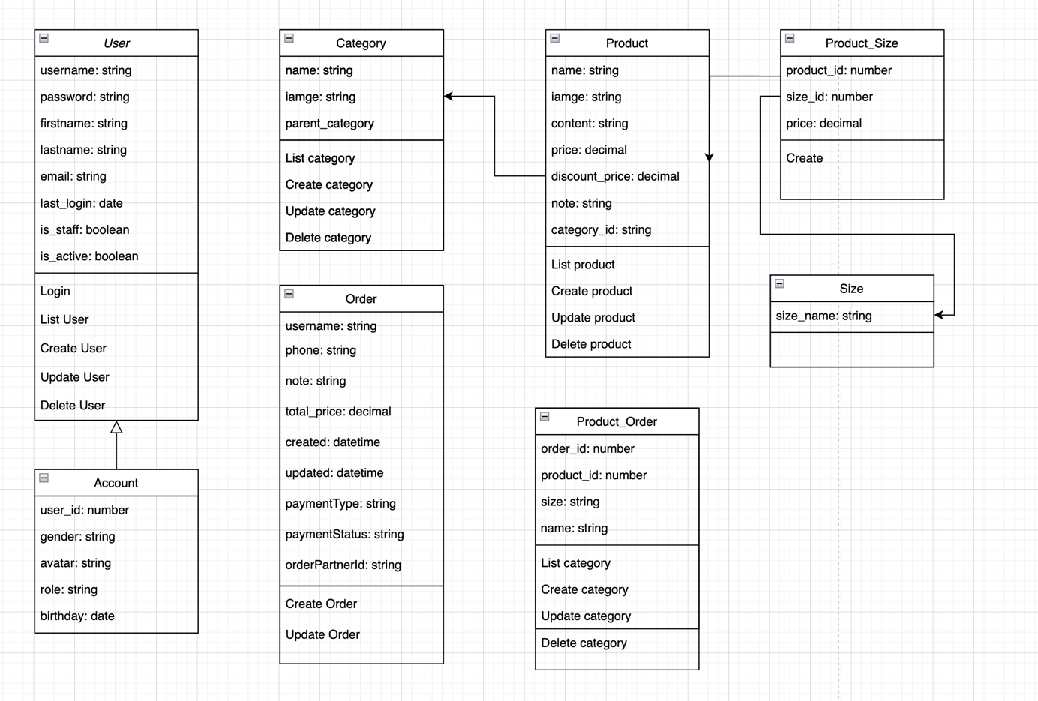

*Hình 1. Sơ Đồ Lớp*

## Giới Thiệu Cơ Sở Dữ Liệu

Hệ thống sử dụng cơ sở dữ liệu quan hệ để lưu trữ và quản lý dữ liệu. Dưới đây là giới thiệu chi tiết về cấu trúc cơ sở dữ liệu:

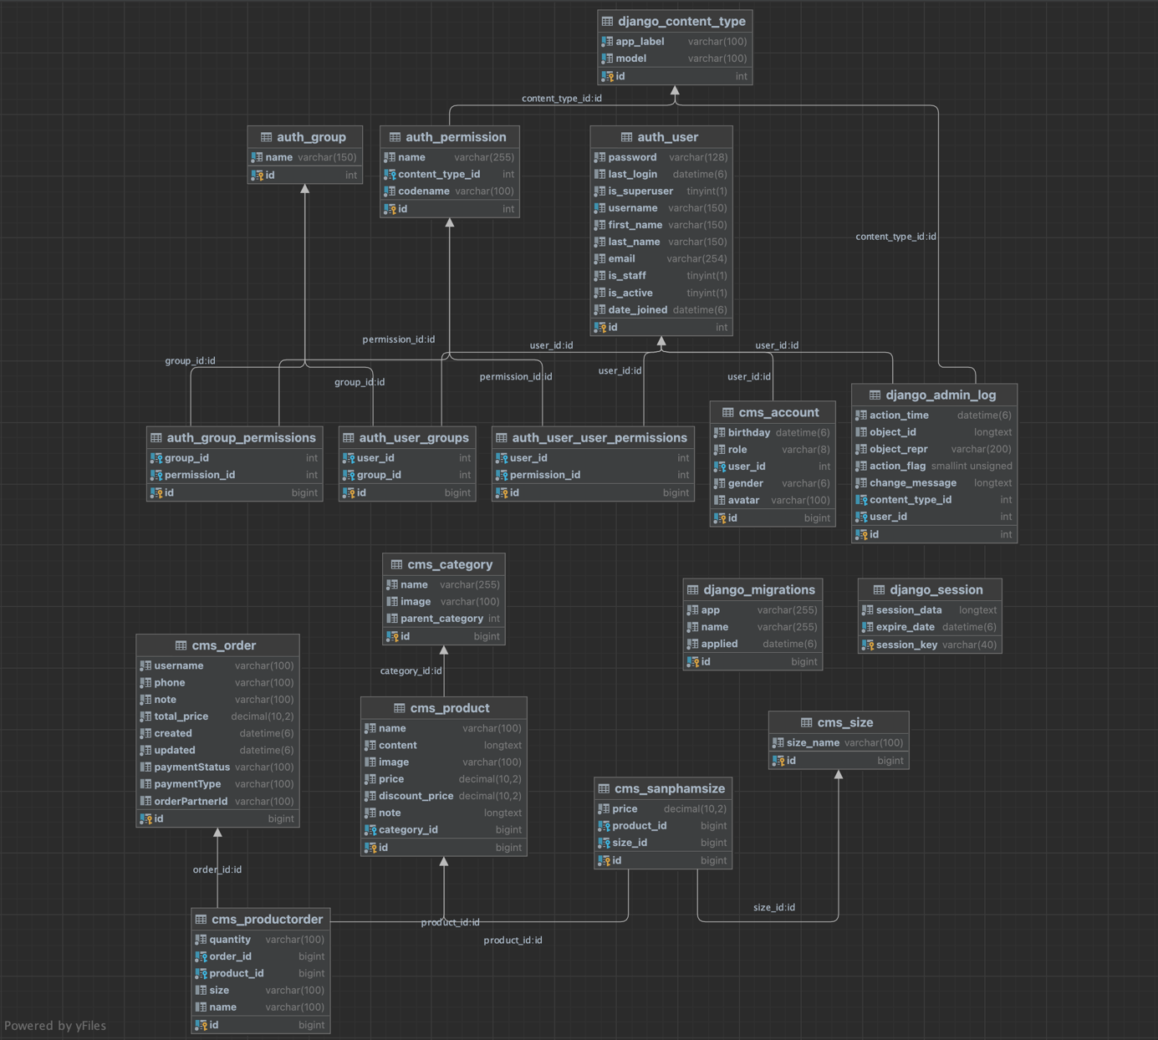

*Hình 2. CSDL Quản lý bán hàng Coffee*

# GIỚI THIỆU FRAMEWORK DJANGO

Trong thế giới ngày nay, việc xây dựng ứng dụng web không chỉ là một nhiệm vụ kỹ thuật mà còn là một thách thức yêu cầu sự linh hoạt, hiệu quả và dễ bảo trì. Trong ngữ cảnh này, Django nổi lên như một framework phát triển web mạnh mẽ và linh hoạt, giúp nhà phát triển tập trung vào việc sáng tạo thay vì những chi tiết kỹ thuật phức tạp.

Django không chỉ là một công cụ giúp kết nối dữ liệu và người dùng một cách dễ dàng mà còn là một triết lý thiết kế. Theo mô hình MTV (Model-Template-View), Django tách biệt rõ ràng giữa logic xử lý dữ liệu, giao diện người dùng, và điều khiển ứng dụng. Điều này giúp giảm văn mẫu trùng lặp, tăng tính tổ chức, và giúp ứng dụng dễ bảo trì.

Đặc Điểm Nổi Bật của Django:

* ORM (Object-Relational Mapping):
* Django sử dụng ORM để tương tác với cơ sở dữ liệu mà không cần viết SQL trực tiếp. Điều này giúp giảm sự phức tạp và lặp lại trong việc thao tác dữ liệu.
* Giao Diện Quản Trị Tích Hợp:
* Giao diện quản trị của Django cung cấp một cách dễ dàng và hiệu quả để quản lý dữ liệu, giảm thiểu công việc lặp lại trong phát triển hệ thống quản trị.
* Bảo Mật và Xác Thực:
* Django tích hợp các tính năng bảo mật mạnh mẽ và cung cấp cơ chế xác thực linh hoạt, giúp bảo vệ ứng dụng khỏi những mối đe dọa an ninh.
* Middleware và URL Patterns:
* Middleware và URL patterns giúp kiểm soát luồng xử lý yêu cầu, đồng thời giảm thiểu văn mẫu trùng lặp và duy trì một cấu trúc dự án rõ ràng.

Django - Sự Lựa Chọn Đúng Cho Phát Triển Web:

* Django không chỉ là một framework, mà là một cộng đồng đam mê và sáng tạo. Sự kết hợp giữa tính năng mạnh mẽ, linh hoạt và cộng đồng hỗ trợ tích cực làm cho Django trở thành sự lựa chọn đúng đắn cho việc phát triển ứng dụng web hiện đại và chiếm ưu thế trong bối cảnh phức tạp của thế giới công nghệ ngày nay.

# KẾT LUẬN

Trong dự án phát triển trang web bán hàng và hệ thống quản lý, chúng tôi đã triển khai thành công framework Django và sử dụng cơ sở dữ liệu MySQL. Quá trình này không chỉ giúp chúng tôi làm chủ kiến thức vững về Django mà còn xây dựng một trang web đa nhiệm, kết hợp giữa khả năng quản lý và nền tảng thương mại điện tử.

Chức năng mà chúng tôi đánh giá cao nhất là tích hợp cổng thanh toán online MOMO. Việc tích hợp này không chỉ mang lại sự thuận tiện cho người dùng mà còn tạo ra trải nghiệm thanh toán trực tuyến mượt mà, nhanh chóng và an toàn nhất. Điều này không chỉ làm tăng tính hiệu quả trong quá trình giao dịch mà còn thể hiện cam kết của chúng tôi đối với sự tiện lợi và an toàn trong trải nghiệm khi mua các sản phẩm trực tuyến trên trang web của chúng tôi.

Chúng tôi tự tin rằng những kiến thức này đã giúp chúng tôi tự tin hơn trong việc tư duy xây dụng và phát triển hệ thống web tốt hơn nữa. Chúng tôi hứa sẽ cố gắng và cải thiện liên tục là động lực mạnh mẽ để chúng tôi tiếp tục nỗ lực, không ngừng học hỏi và phát triển dự án trong tương lai.

**TÀI LIỆU THAM KHẢO**

Lập trình web với Python bằng Django. Link: <https://howkteam.vn/course/lap-trinh-web-voi-python-bang-django-36> (Ngày truy cập 8/12/2023)

Getting started with Django. Link: <https://www.djangoproject.com/start/> (Ngày truy cập 8/12/2023)

Quản lí các quyền của người dùng trong Django. Link: <https://viblo.asia/p/quan-li-cac-quyen-cua-nguoi-dung-trong-django-L4x5xM4bKBM> (Ngày truy cập 11/12/2023)

**PHỤ LỤC PHÂN CÔNG NHIỆM VỤ**

|  |  |  |
| --- | --- | --- |
| **STT** | **Thành viên** | **Nhiệm vụ** |
| 1 | Nguyễn Trung Hiếu | - Phân tích, nghiên cứu đồ án  - Phân tích hệ thống, cơ sở dữ liệu  - Thiết kế giao diện trang chủ coffee  - Tạo mô hình MTV  - Xử lý chức năng Thêm, Xóa Sửa cho các sản phẩm, danh mục, người dùng, đơn hàng  - Thêm các dữ liệu vào hệ thống  - Làm bài quá trình V4  - Trình bày bài thu hoạch (Word, PowerPoint) |
| 2 | Ngô Trần Tuấn Phong | - Phân tích đồ án, tổng hợp  - Phân tích hệ thống, cơ sở dữ liệu  - Thiết kế giao diện quản lý hệ thống  - Thiết kế giao diện Menu trên trang chủ coffee  - Thiết kế sơ đồ lớp, cơ sở dữ liệu  - Xử lý chức năng Đăng Nhập, Thống Kê, Thanh Toán và thao tác bổ sung  - Chỉnh sửa cấu trúc File cho gọn  - Trình bày bài thu hoạch (Word), Demo |

**PHỤ LỤC HÌNH**

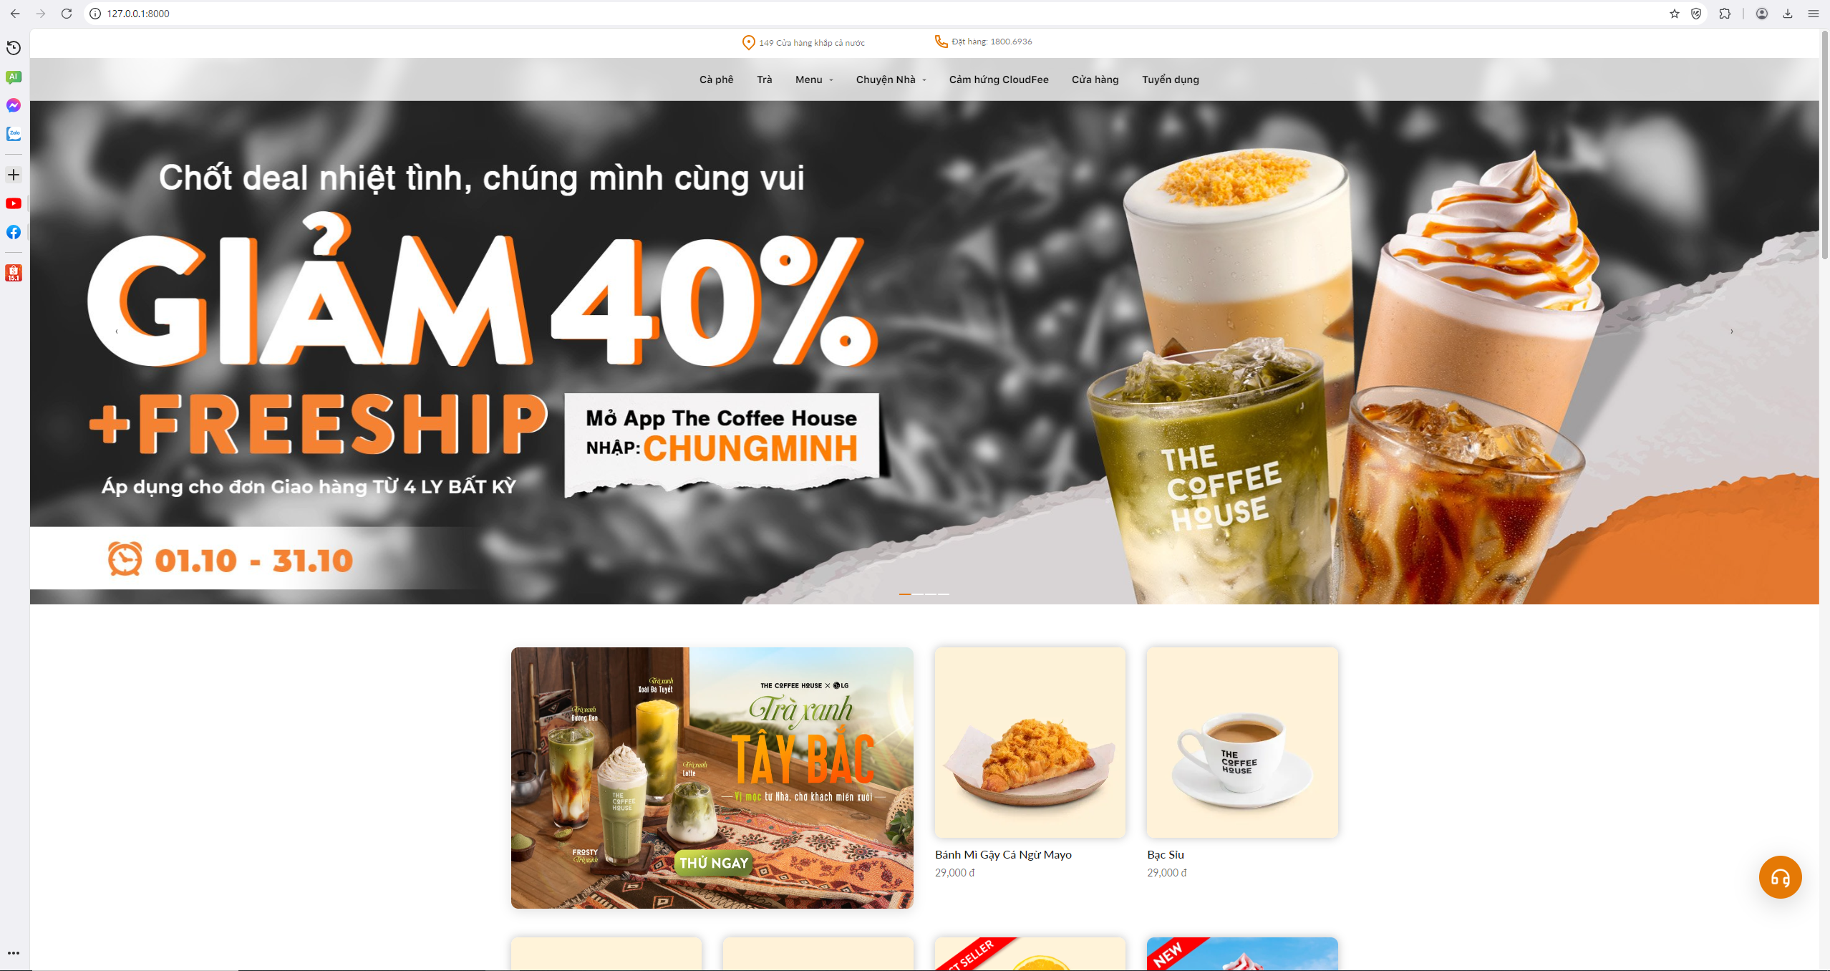

*Hình 3. Màn hình Trang Chủ Header*

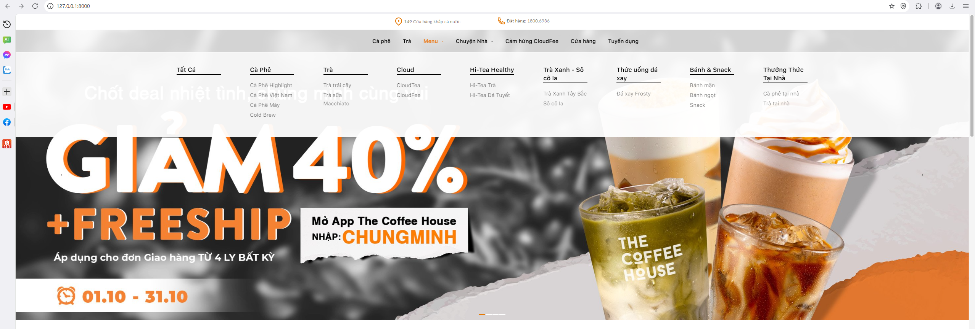

*Hình 4. Màn hình Menu*

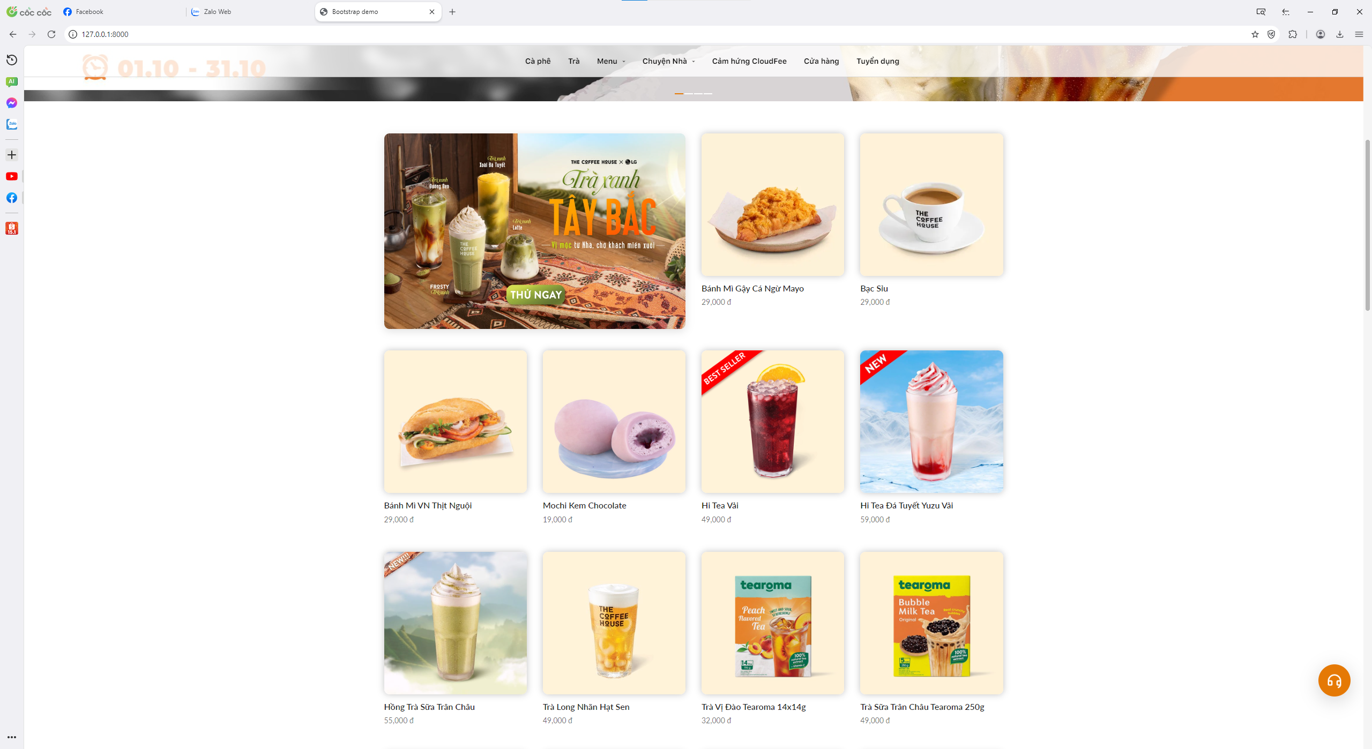

*Hình 5. Màn hình Trang Chủ Sản Phẩm*

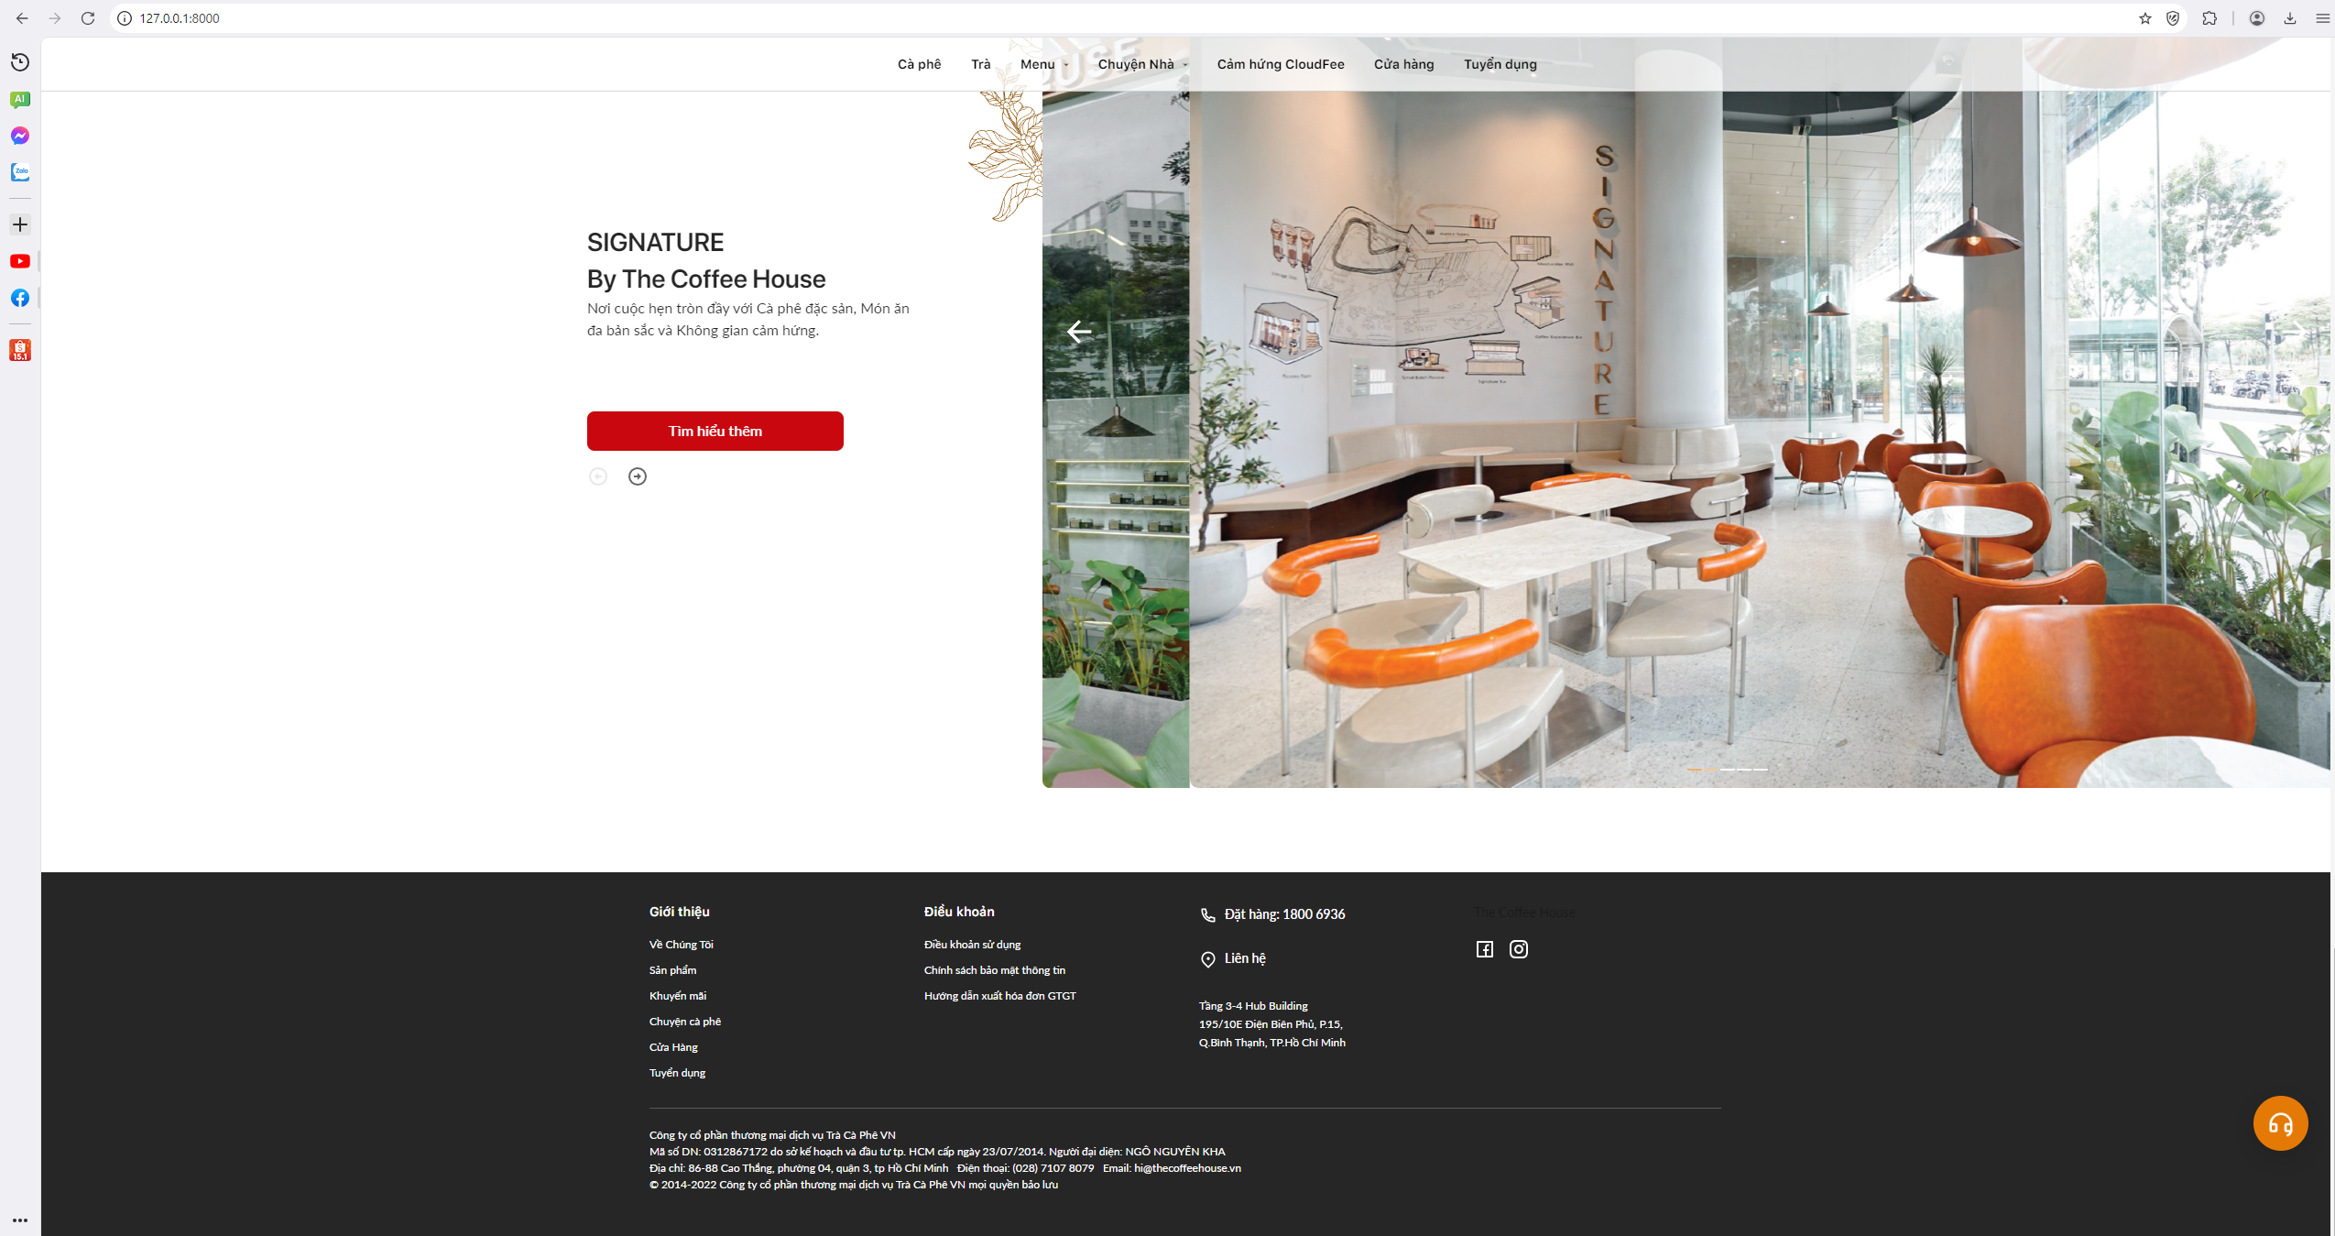

*Hình 6. Màn hình Trang Chủ Footer*

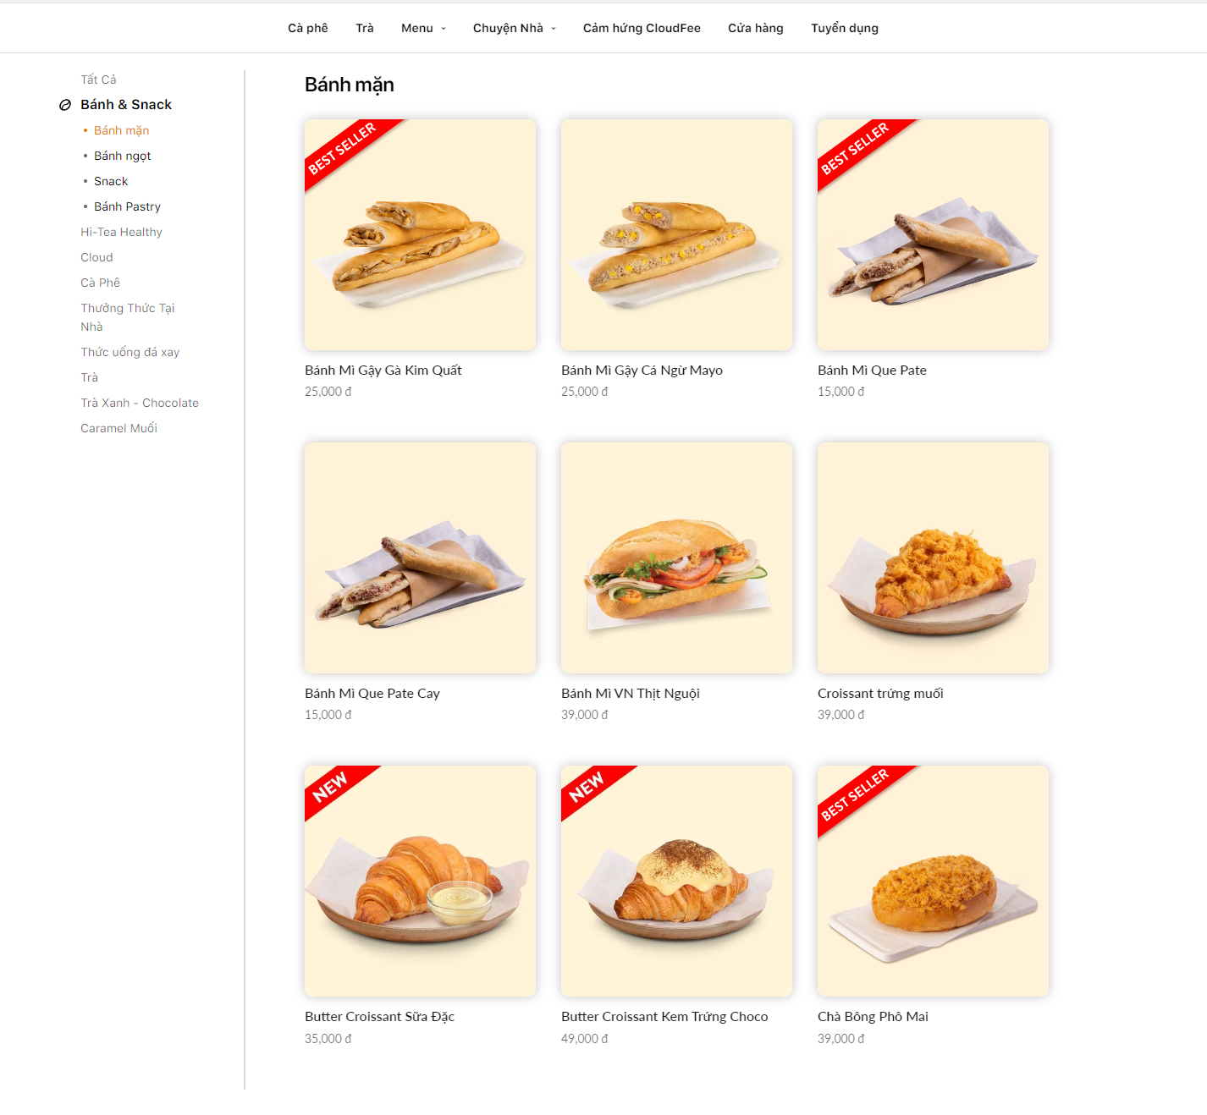

*Hình 7. Màn hình Menu lọc các sản phẩm*

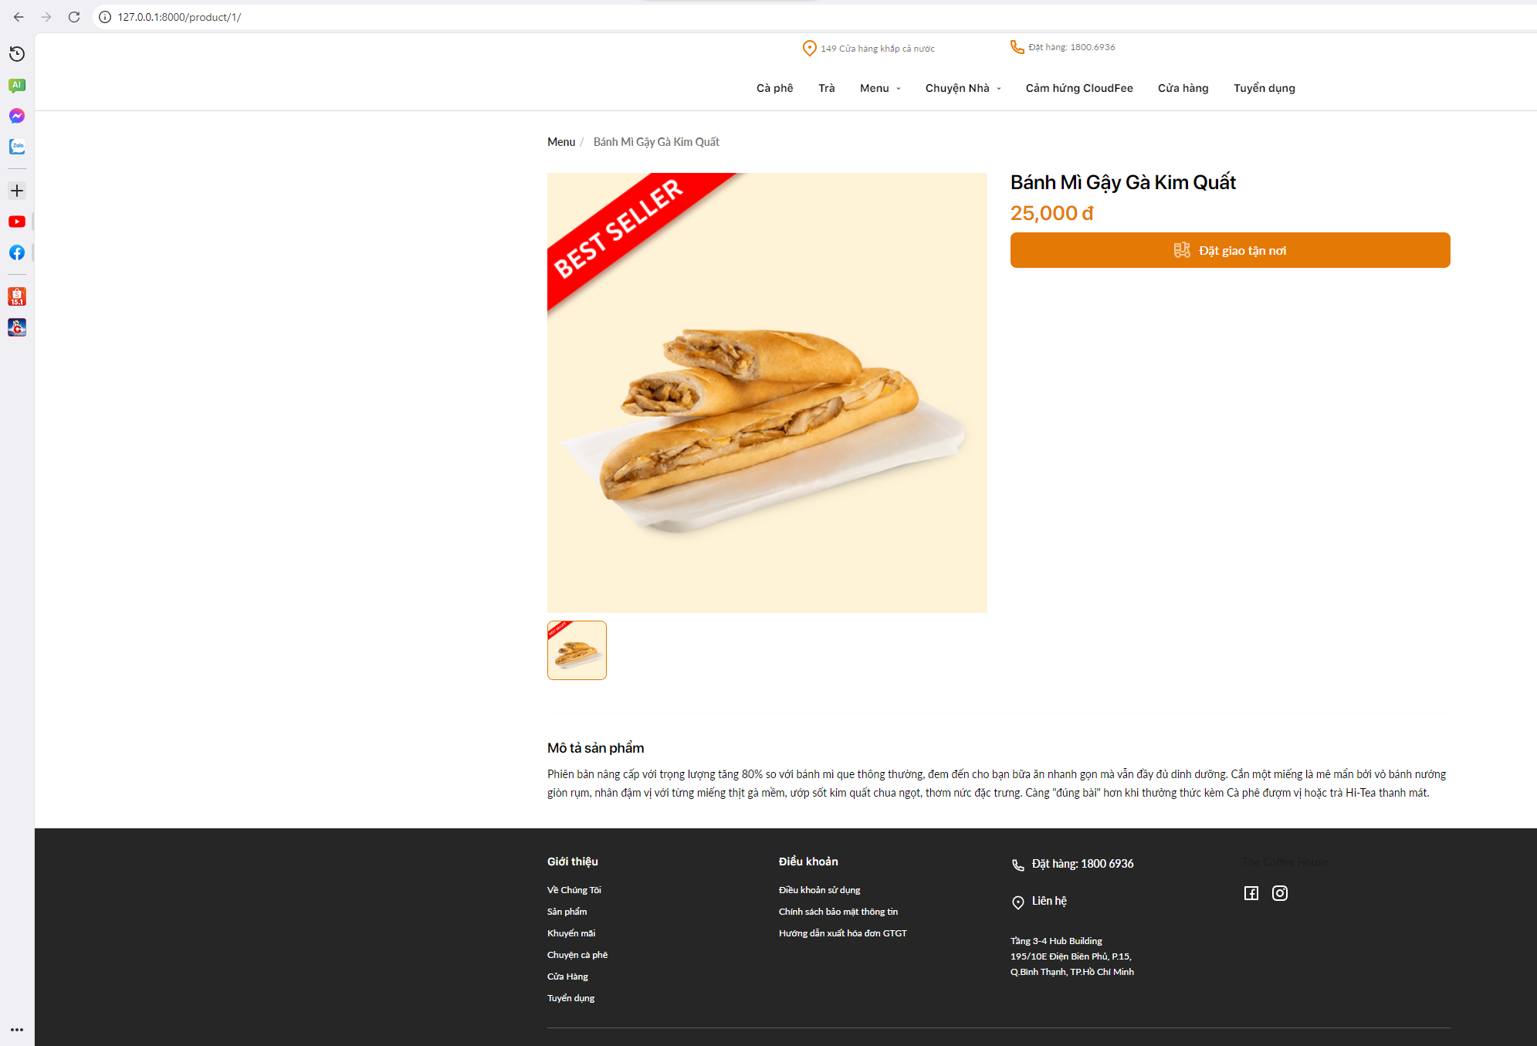

*Hình 8. Màn hình Thông Tin Sản Phẩm*

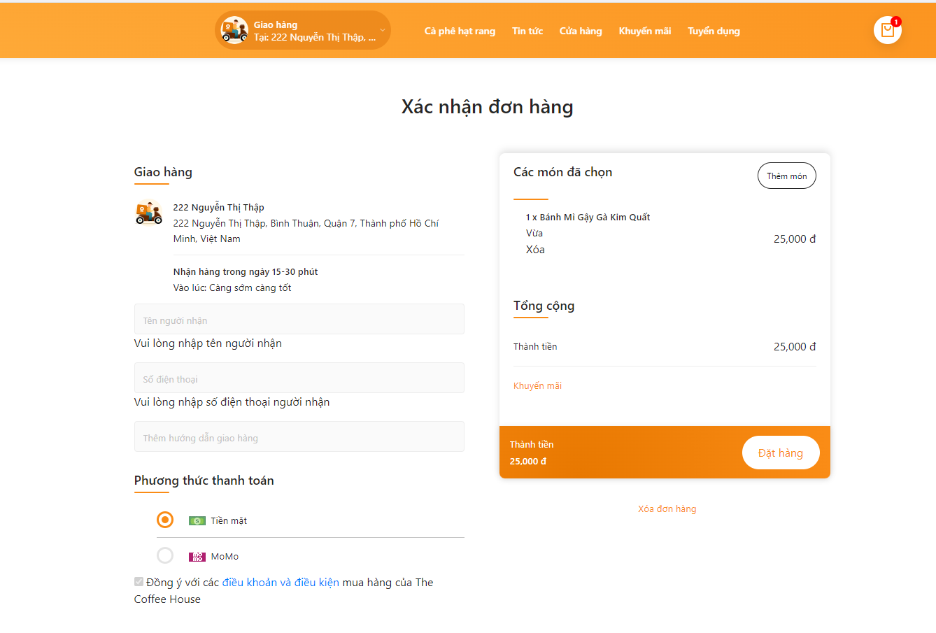

*Hình 9. Màn hình Đặt Hàng Sản Phẩm*

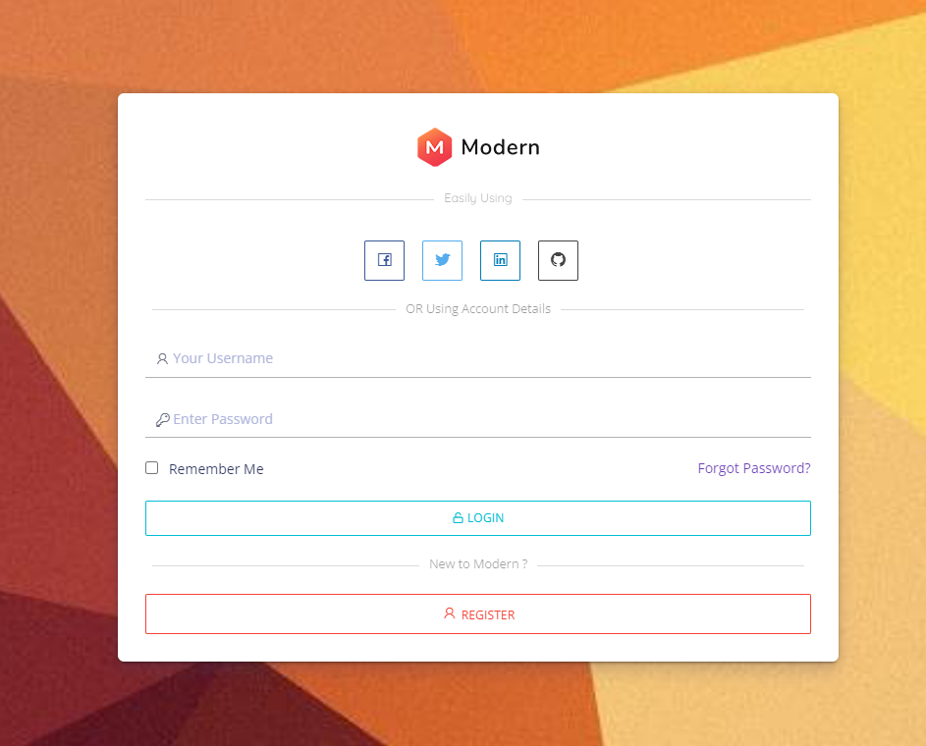

*Hình 10. Màn hình Đăng Nhập User*

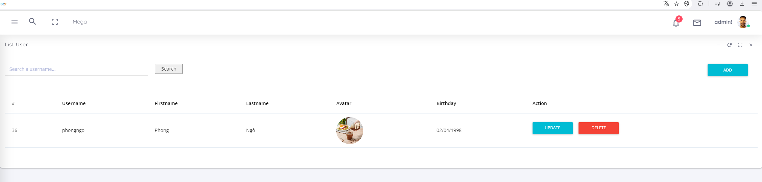

*Hình 11. Màn hình Quản Lý Các User (Thêm, Xóa, Sửa)*

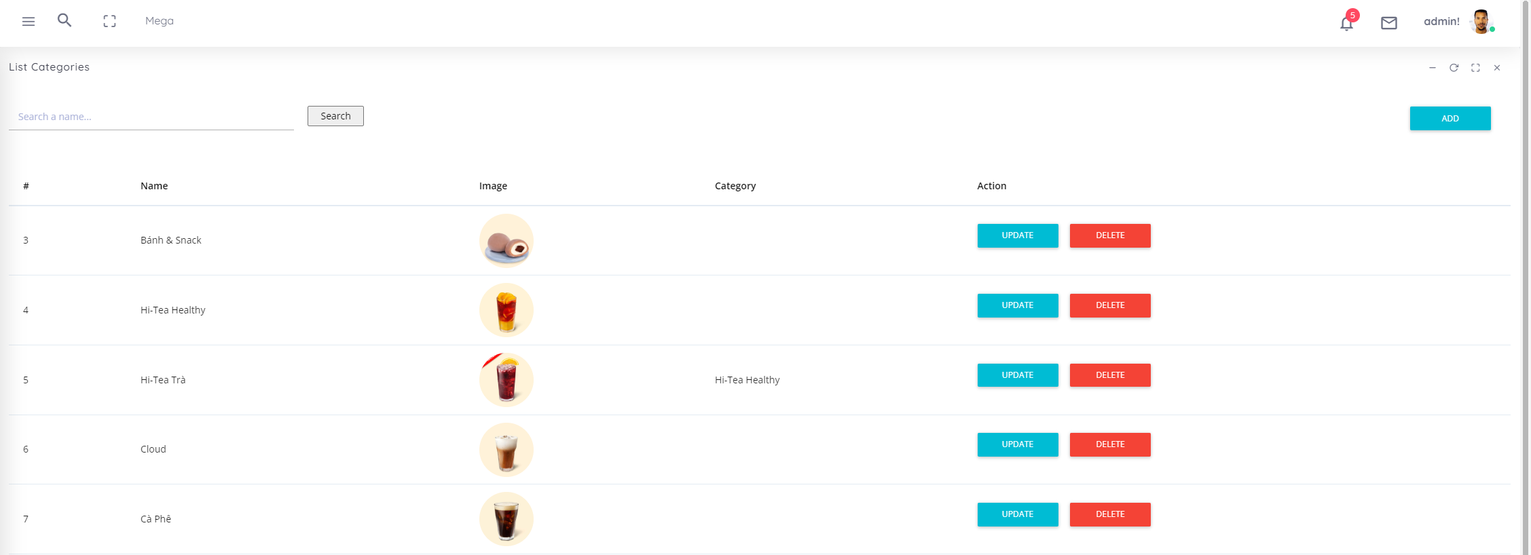

*Hình 12. Màn hình Quản Lý Danh Mục (Thêm, Xóa, Sửa)*

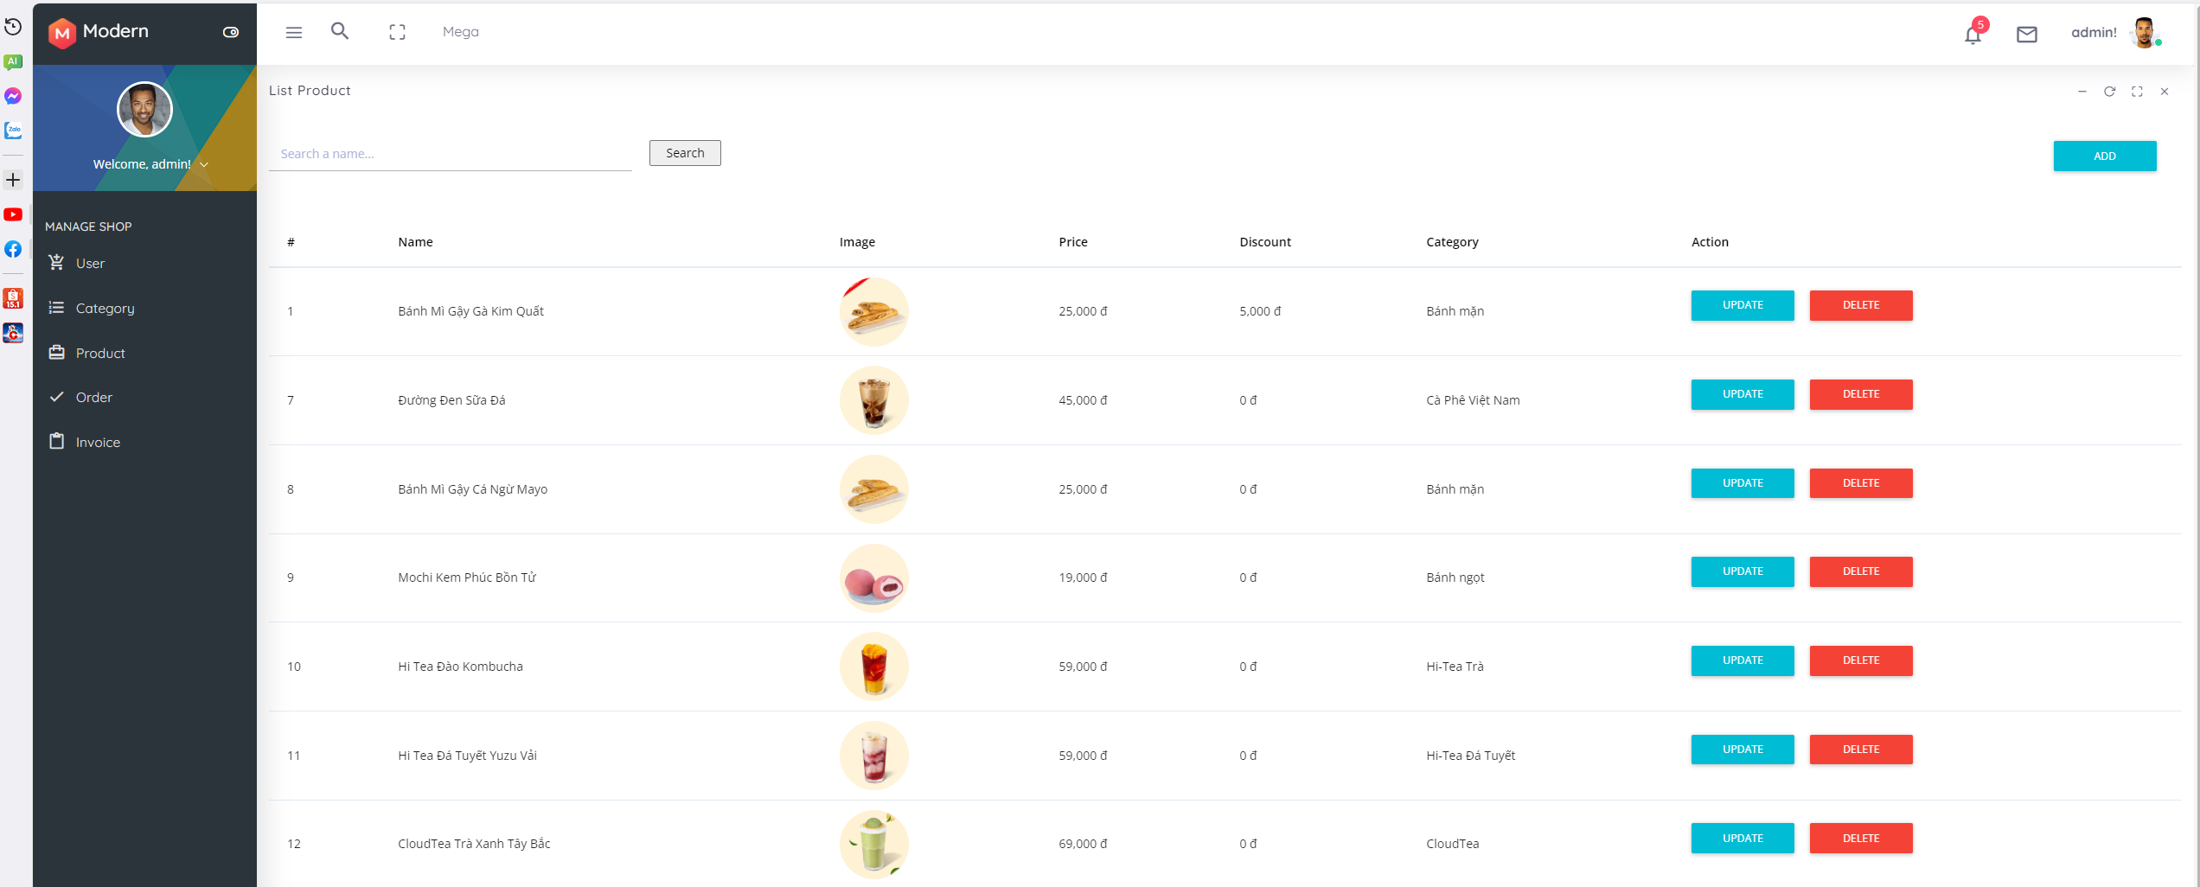

*Hình 13. Màn hình Quản Lý Các Sản Phẩm (Thêm, Xóa, Sửa)*

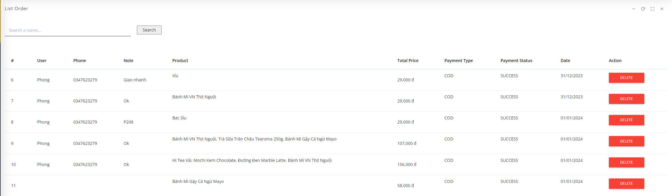

*Hình 14. Màn hình Quản Lý Đơn Hàng*

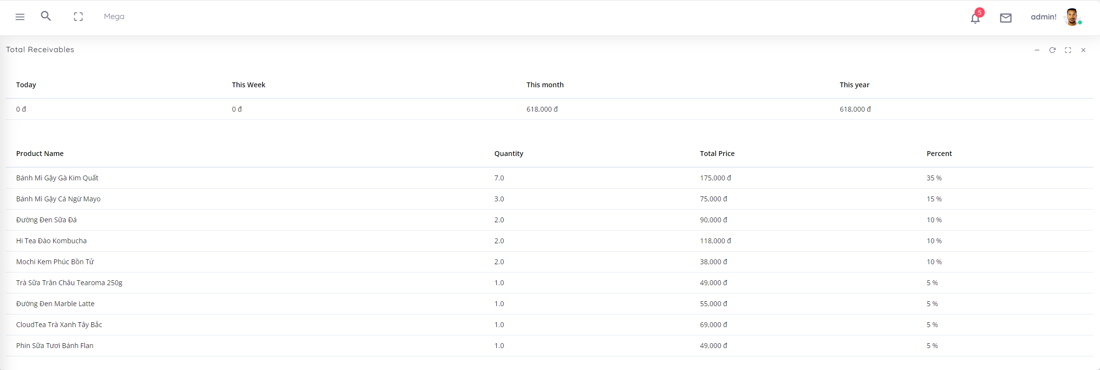

*Hình 15. Màn hình Quản Lý Doanh Thu*

**PHỤ LỤC CODE**